A. Aşağıdaki boşlukları verilen kelimelerle doldurunuz.
- sport shows
- What time
- cartoon
- cooking show
- documentary
1. Felix: ……………………..is the series on?
Larry: It’s at 8.15
2. I watched a …………………… yesterday. They cooked beef
3. We’re watching a …………………… about leopards
4. My father loves sports. He watches ……………………… every evening
5. My favorite …………………. is Bugs Bunny

B. Aşağıda harfleri karışık şekilde verilmiş olan kelimeleri düzenleyiniz.
1. uqzi hswo:
2. ertlayi hswo:
3. oduancrteym:
4. atkl whso:
5. atrocno:
6. hte ensw:
7. VT eessir:

C. Aşağıdaki kelimelerin Türkçe karşılıklarını bulunuz
1. documentary
A) dizi B) haber C) spor programı D) belgesel
2. sport show
A) dizi B) belgesel C) spor programı D) haber
3. TV series
A) dizi B) haber C) belgesel D) spor programı
4. the news
A) belgesel B) haber C) dizi D) spor programı
5. cooking show
A) haber B) belgesel C) yemek programı D) yarışma programı
D. Aşağıdaki kelimeleri görsellerle eşleştiriniz
1. quiz show A. 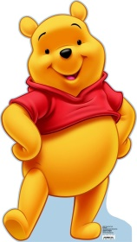
2. cartoon B.
3. cooking show C. 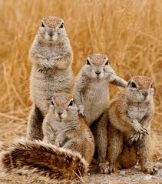
4. sport show D. 
5. documentary E. 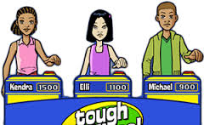
6. the news F. 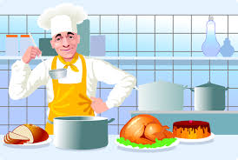
7. talk show G.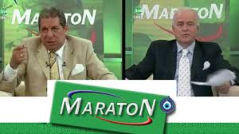
CEVAP
A BLM
1 What time
2 cooking show
3 documentary
4 sport shows
5 cartoon

B BLM
1 quiz show
2 reality show
3 documentary
4 talk show
5 cartoon
6 the news
7 TV series

C BLM
1D
2C
3A
4B
5C

D BLM
1E
2A
3F
4G
5C
6B
7D

